**CE3057-網路概論與實務**

105503007毛煥為 期末Project

1. 專題名稱：模擬校園實驗室網路
2. 服務目的：

模擬學校內單一系館樓層網路分布，樓層中有數間實驗室。一個校區中有獨立DNS和郵件伺服器。獨立建立Recursive DNS作為模擬與提供DNS分層查詢。

1. 提供服務：
2. 各實驗室配有多於1台的個人電腦，配發實體IP，在各實驗室中另有一台伺服器作為DHCP伺服器分配各實驗室所能分配的IP區間。
3. 校園中DNS、Mail、無線網路DHCP伺服器皆集中在網路機房內統一管理，網路機房同時實驗室有配分配指定區間的實體IP。
4. 網路機房內有一路由器，利用子網路劃分方法限制特定介面卡分配特定區間的IP。(每間實驗室14個，網路機房有30個，無線網路有60個)
5. 在測試校園(NYU)中有建立Recursive DNS實際模擬現實生活中DNS分層，也提供目標校園(NXU)的DNS伺服器跟節點的查詢功能。
6. 測試區和目標區的路由器連接使用OSPF Routing協定。
7. 下圖右為NXU的實體網路拓譜圖，左圖為NYU的機櫃圖

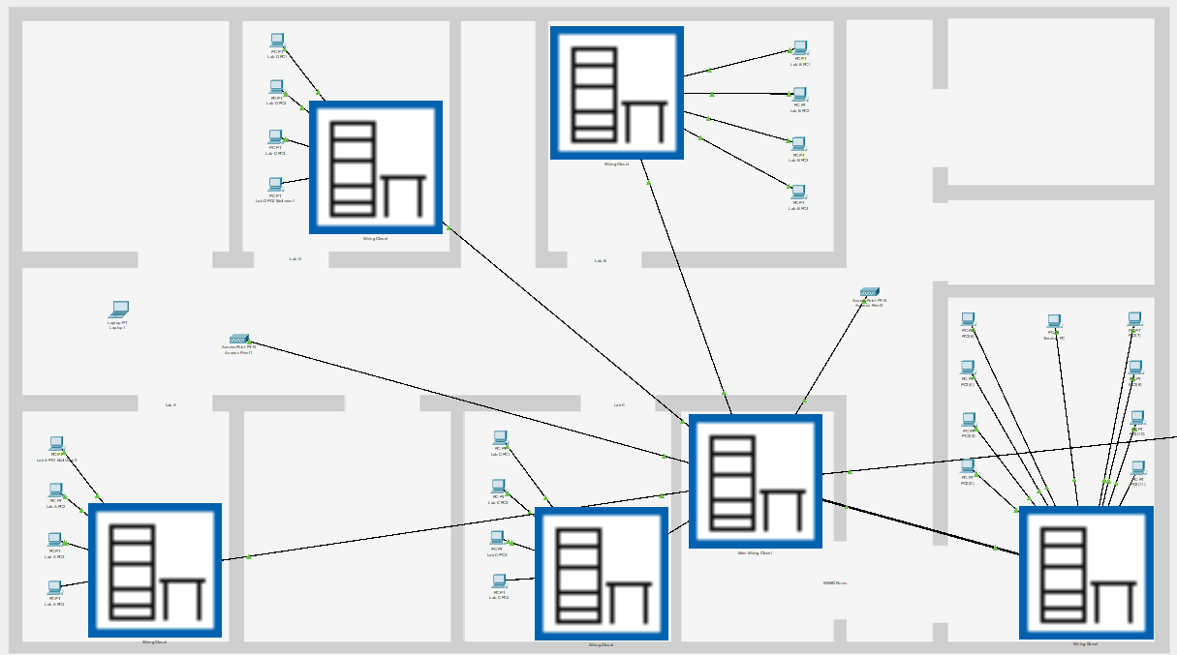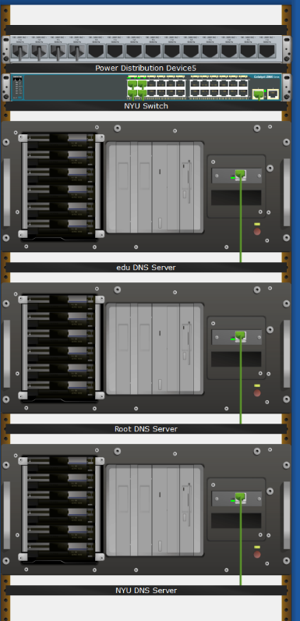

1. 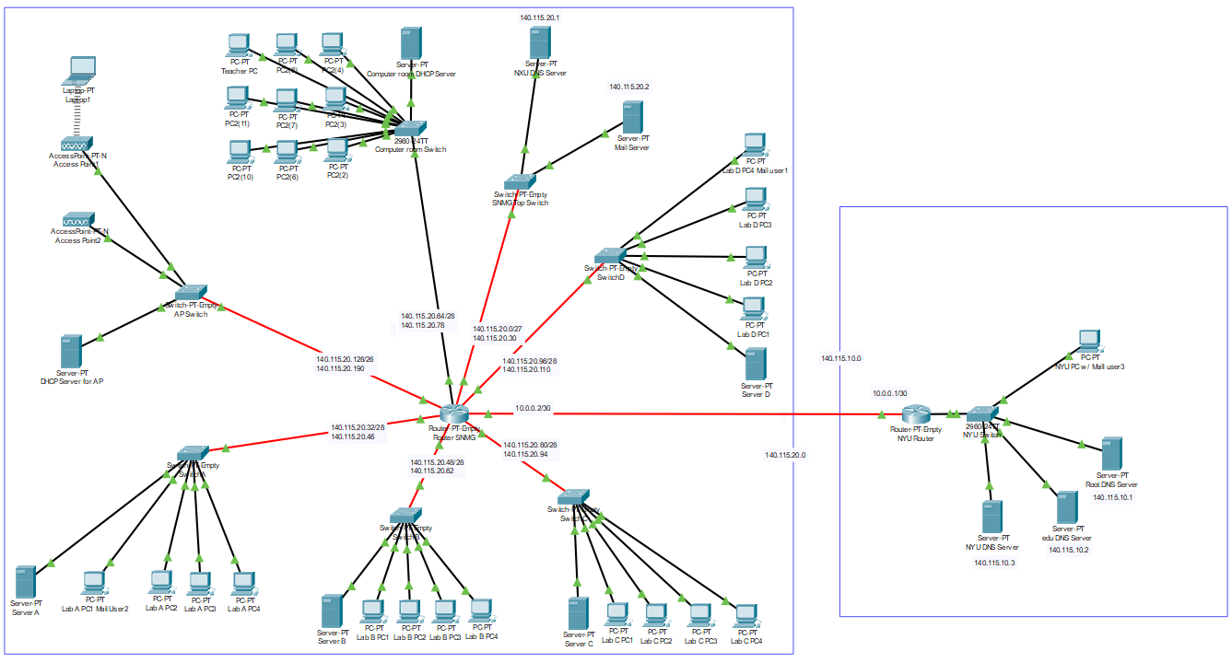下圖為本專題的邏輯網路拓譜圖，左區為目標拓譜區NXU，右區為測試及遞迴DNS區NYU。
2. 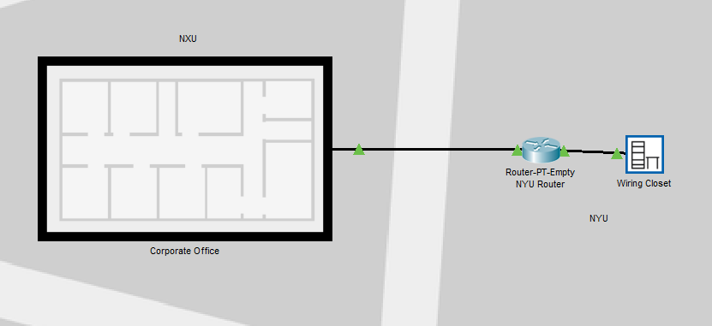下圖為本專題的實體拓譜圖（城市視野）
3. 各項服務（含路由器設計）：
   1. Recursive DNS Servers：

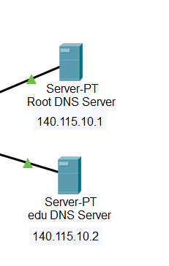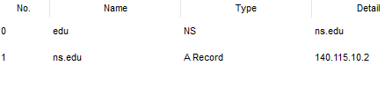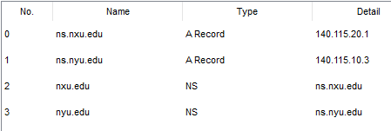

* + 1. Root節點：根節點設定指向下一層edu (TLD)
    2. edu節點：TLD節點，指向NXU及NYU
  1. 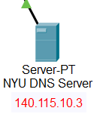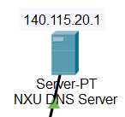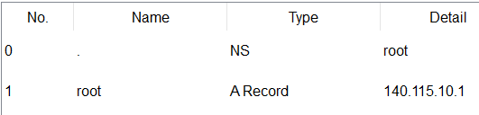NXU、NYU DNS Server：
     1. 在DNS Server中輸入根節點，查詢由根結點開始。
     2. 管理各校內部的域名轉址。
     3. 提供郵件伺服器域名轉址服務和處理一般查詢。
  2. 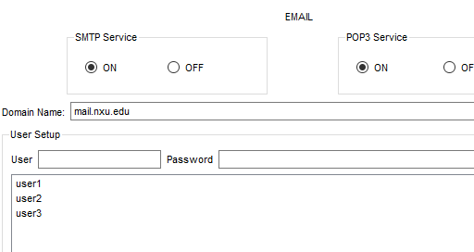Mail Server：
* 在郵件伺服器中設定email address後面的郵件伺服器domain name和管理使用者。
* 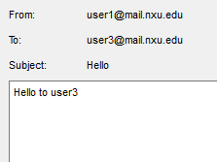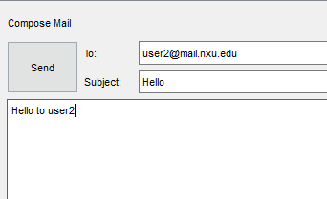由NXU的User1(左)寄給NYU的User3(右)
* 由NXU的User1(左)寄給NXU的User2(右)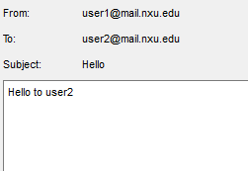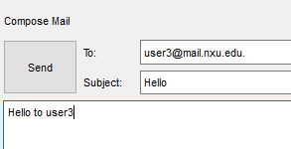
  1. 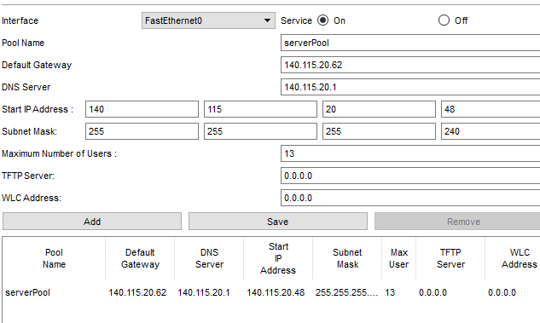DHCP Server：
     + 各實驗室與電腦教室利用DHCP分配IP減少IP設定時所需的成本。
  2. Wireless Access Point：

1. 將AP的名稱設為相同，讓使用者可以不間斷使用無線網路。
2. 在AP網段中使用DHCP Server分配IP位址。
3. IP分配與子網路切割：
4. NXU：使用140.115.20.0/24網段
   1. Lab A：140.115.20.32/28，140.115.20.33-.46，分配給5人使用。
   2. Lab B：140.115.20.48/28，140.115.20.49-.62，分配給5人使用。
   3. Lab C：140.115.20.80/28，140.115.20.81-.94，分配給5人使用。
   4. Lab D：140.115.20.96/28，140.115.20.97-.110，分配給5人使用。
   5. 網路機房：140.115.20.0/27，140.115.20.1-.30，分配給2人使用。
   6. 電腦教室：140.115.20.64/28，140.115.20.65-.78，分配給5人使用。
   7. 無線網路：140.115.20.128/26，140.115.20.129-.190，分配給5人使用。
5. NYU(測試學校)：使用140.115.10.0/24網段
   * 140.115.10.80/24，140.115.20.1-.254，分配給4人使用，包含recursive dns。
6. Router間使用10.0.0.0/30網段
   * 10.0.0.0/30，10.0.0.1和10.0.0.2，分別配發給2台Router，/30為了保障Router的網段沒有額外空間被他人利用。
7. 網路拓譜使用媒介
8. 在Router和Router之間、Router和Switch之間使用光纖線連接，Router之間使用光纖線主要想表達若距離較遠使用光纖線是較好的選擇。兒語Switch之間使用光纖線是為了提升傳輸速度，也保留傳輸速度升級的空間。
9. 而Switch到終端設備以雙絞線為使用媒介，因為有大量的需求，且對於終端傳輸量較無設備間大量，故在經濟與效率上使用雙絞線。
10. 路由機制的規劃

路由器之間使用Dynamic Routing 的OSPF機制，主要可以避免在在更動一台Router時需要連動去更新其他相連的Router。

下圖為NXU的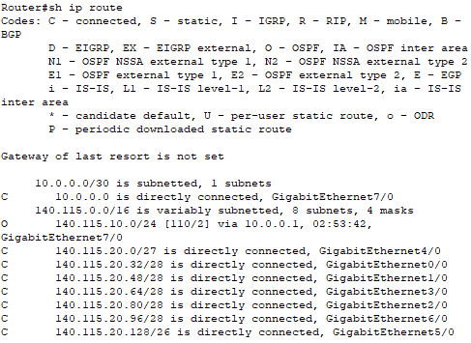routing狀況，可見NYU的140.115.10.0/24是透過OSPF協定完成的。

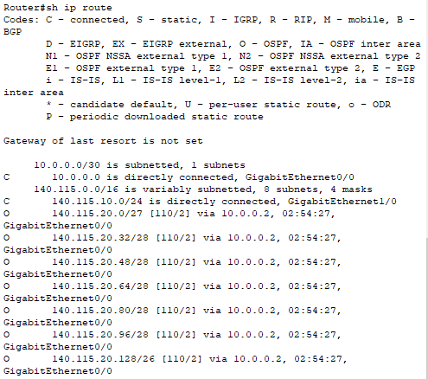下圖為NXU的routing狀況，可見NXU的140.115.20.0/24是透過OSPF協定完成的。